PHP実践演習

## ファイル構成

【 C:\xampp\htdocs\members-bbs 』

img

・4eachlogo.jpg

・office.jpg

board.css

board.php

login.css

login.php

logout.php

## テーブル構成

データベース名：php_jissen

：utf8md4_general_ci

create table user(

id int(11) primary key auto_increment,

name varchar(255) not null,

mail varchar(255) unique not null,

password varchar(255) not null

);

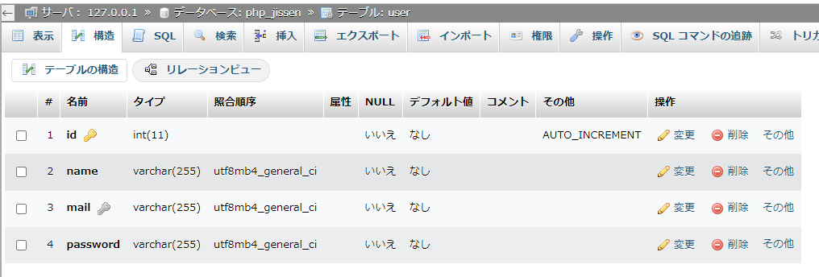

create table post(

user_id int(11) not null,

foreign key(user_id)

references user(id),

title varchar(255) not null,

comments varchar(255) not null,

posted_at timestamp not null DEFAULT current_timestamp()

);

